# Technische ontwerp

Camper en caravan project  
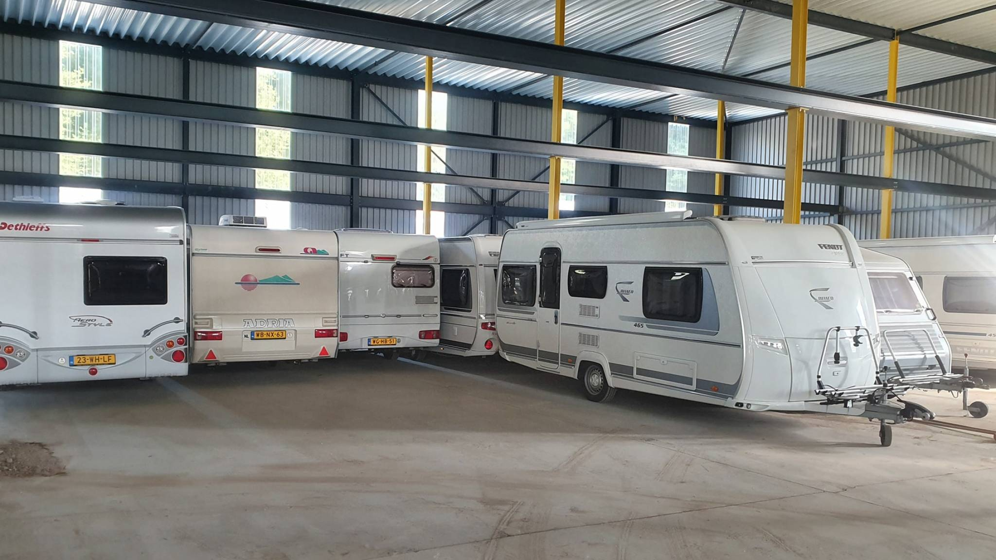

Naam: Groep 14

Datum: 14-09-2021

Versie: 1.0

# Versiebeheer

|  |  |  |  |
| --- | --- | --- | --- |
| **Versie** | **Datum** | **Auteur** | **Opmerking** |
| 0.1 | 06-09-2021 | Groep 14 | Initiële fase |

# Voorwoord

Inhoud

Functioneel ontwerp 1

Versiebeheer 2

Voorwoord 2

Samenvatting 3

Plan van aanpak 3

Op te leveren producten 3

Planning 3

Interfaces 4

Ontwikkelomgeving 6

Technische infrastructuur 6

Schema’s 6

Database 6

Ontwikkeltools 6

beveiliging 6

# Samenvatting

# Plan van aanpak

## Op te leveren producten

|  |  |
| --- | --- |
| **Doelstelling** | **Mijlpaal** |
| **Initiële fase** | Het goedkeuren van het programma van eisen en het plan van aanpak |
| **Ontwerpfase** | **Wanneer TO**: de functionele eisen duidelijk en begrijpelijk in kaart heeft gebracht Wanneer  **Wanneer FO:** het duidelijk maken voor de programmeurswat er moet gebeuren en het juist normaliseren van de database |
| **Bouwfase** | Wanneer de database juist is ingericht en de functionele eisen uit het MosCow goed zijn toegepast |
| **Testfase** | De functionaliteiten goed getest zijn en alle functionaliteiten werken |
| **Implementeren** | Wanneer de site op een veilige omgeving is gezet |

## Planning

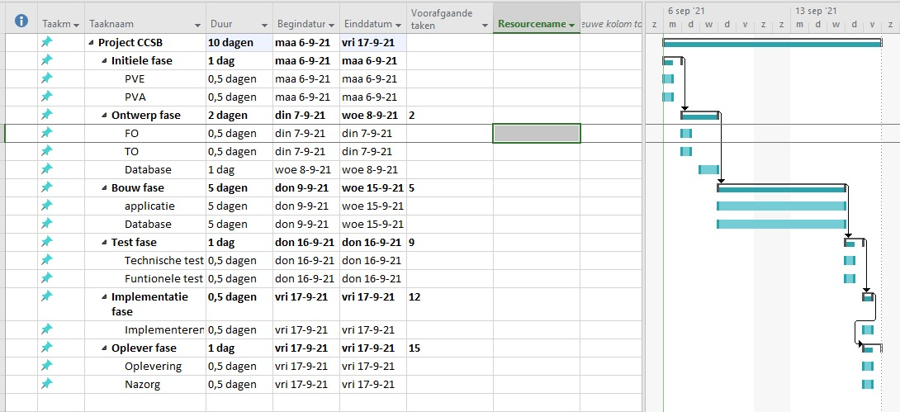

# Interfaces

Dit worde de voorpagina van de web applicatie

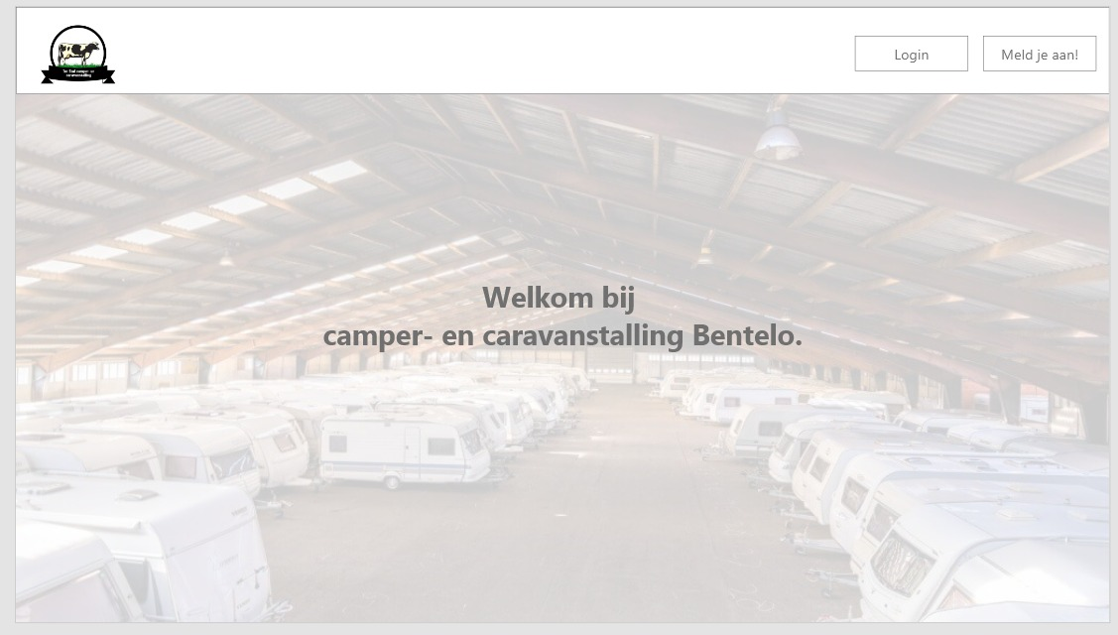

Voor dat je hier iets op kan doen naast informatie bekijken moet je inloggen

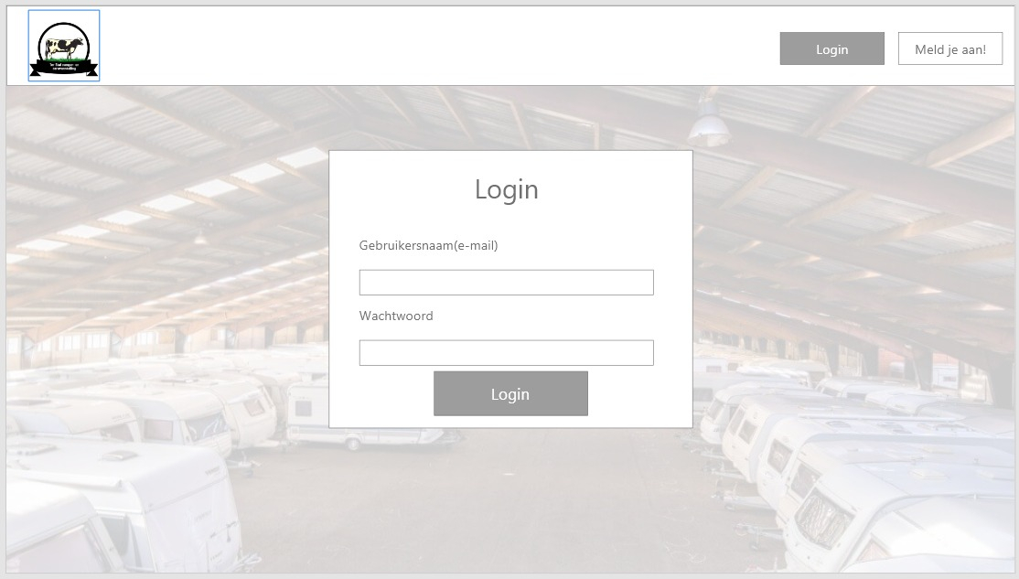

Als je ingelogd bent kan je reseveringen maken en campers en caravans toevoegen.

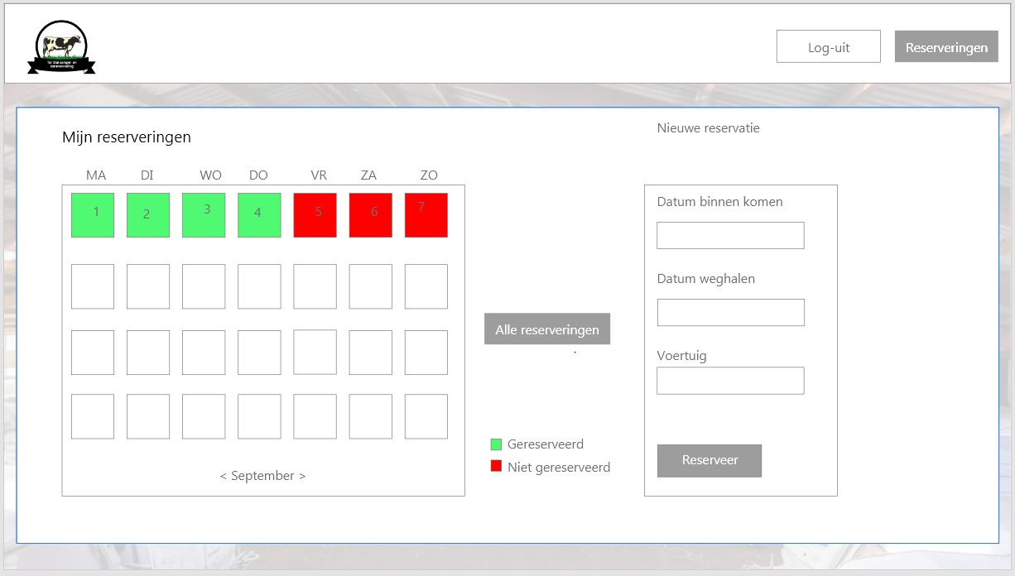

Als je een caravan of camper toe hebt gevoegd kan je dien natuurlijk ook zelf beheren

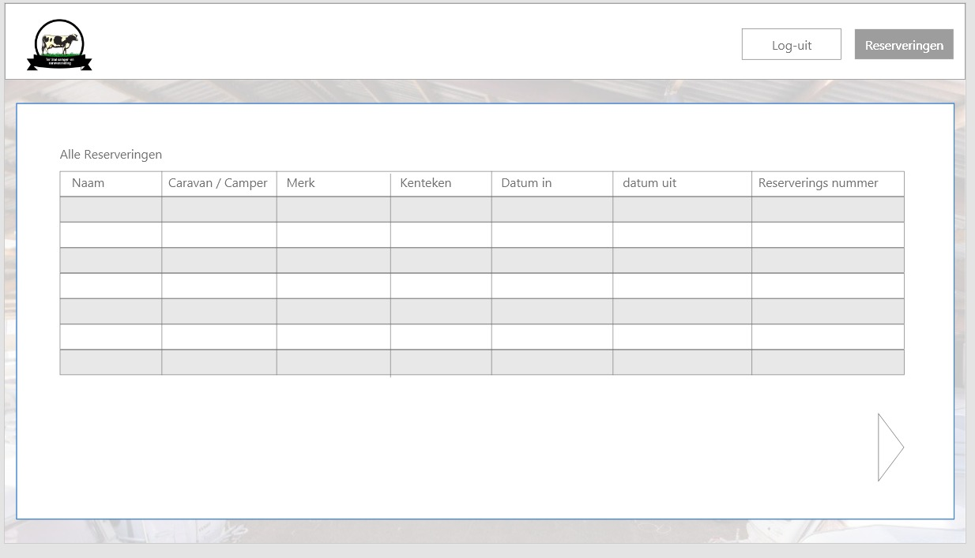

# Ontwikkelomgeving

## Technische infrastructuur

### Schema’s

Onder dit kopje staan alle schema’s zo als Sequentie en activiteiten diagrammen van alle functioneel. Verder bespreken we ook de infrastructuur en de klasse diagrammen.

#### Sequentie diagram login

#### Sequentie diagram beheer

Hier onder staat een sequentie diagram over het aanpassen van de gegevens van een camper. mm

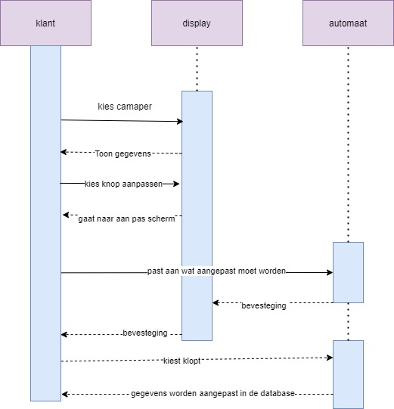

#### Sequentie diagram Reserveringen

#### Sequentie diagram Admin paneel

#### Activiteiten diagram login

#### Activiteiten diagram beheer

Hier onder word in een activiteiten diagram uit hoe een camper of caravan word toegevoegd.

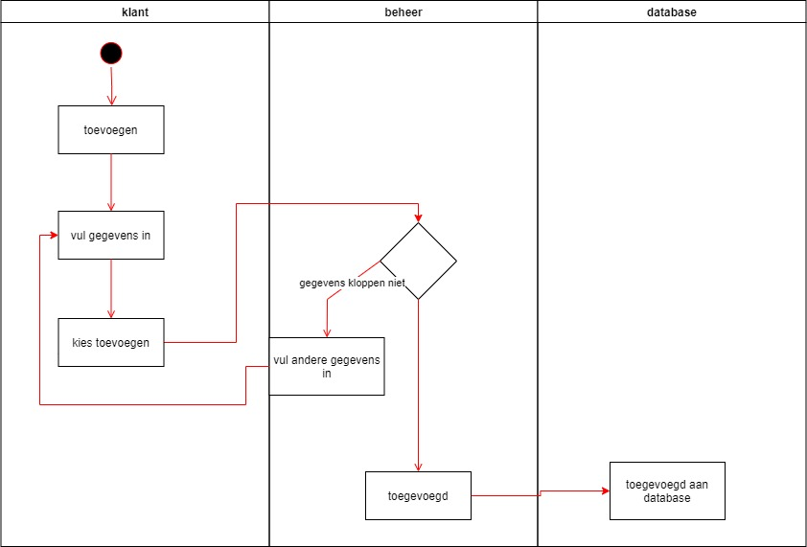

#### Activiteiten diagram reserveringen

#### Activiteiten diagram admin paneel

#### klasse diagram

### Database

#### Entity-Relationship Diagram

#### User interface

## Ontwikkeltools

# beveiliging